Информационный бюллетень
№ 12
Регионального отраслевого объединения работодателей
Ассоциации организаций жилищно-коммунального хозяйства Орловской области.
декабрь 2020 г.
Содержание:
Рекламное приложение:
-Информация от ООО «Посейдон»;
- Информация от ООО «Дельта»
---------------------------------------------------------------------------------------
- Главные новости отрасли.
- Из Правил № 354 убрали «старый» порядок проверки приборов учета. Минстрой добавит ясности?
- Гид по долгам. Подсказки от Верховного суда, с кого и что получится взыскать.
- Как избежать ареста счетов за долги и что предпринять, если их уже арестовали.
- Как поощрить сотрудников в конце года, если денег на премию нет
- Новые требования к установке ИПУ и ОДПУ
- Как принимать в эксплуатацию и проверять ИПУ, пока в правилах № 354 есть пробел

Рекламное приложение
Информация от ООО «Посейдон»

Здравствуйте дорогие коллеги!
У производителей UNIPUMP вышла новая линейка насосов ЭЦВ. Размер 4 дюйма, 380в с оличным соотношением
цены и качества. Область применения: Для индивидуального, коммунально-бытового, промышленного и сельскохозяйственного водоснабжения. Сервис по данной продукции находится в Орле, что очень удобно. Есть и более мощные модели ЭЦВ 5 и 6 дюймов.
Цену вы можете посмотреть перейдя по ссылке(описание) ниже:
Описание

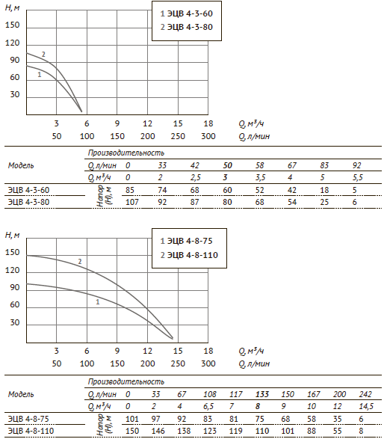
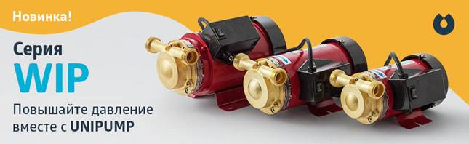
С уважением,
ИП Абрамов Алексей Викторович
ООО "Посейдон"
Инженерный центр "Бульдозер"
г. Орел, ул.Фомина д.10 тел.: 8(4862)490-290 тел.: 8(4862)55-30-77
www.buldozer-orel.ru
Информация от ООО «Дельта»
Компания ООО "Дельта" осуществляет комплексные поставки трубопроводной арматуры и деталей трубопроводов.
8-800-350-12-31 sales@delta-arm.ru
www.delta-arm.ru

Отгрузка в день оплаты!

Задвижки 30с41нж Ру16 Ду50-Ду300 предназначены для установки в качестве запорного устройства на трубопроводах по транспортировке воды, пара, нефтепродуктов

30с41нж Ду50 2734,18 руб.
30с41нж Ду80 4421,35 руб.
30с41нж Ду100 5823,61 руб.
30с41нж Ду150 11473,69 руб.
30с41нж Ду200 16497,69 руб.
30с41нж Ду250 25124,65 руб.
30с41нж Ду300 38188,20 руб.

Задвижки 30ч39р Ру10 Ду50-Ду300 применяются как запорное устройство на трубопроводах для холодной и горячей воды и системах канализации

30ч39р Ду50 1792,69 руб.
30ч39р Ду80 2563,00 руб.
30ч39р Ду100 2965,15 руб.
30ч39р Ду150 5476,56 руб.
30ч39р Ду200 8425,30 руб.
30ч39р Ду250 13282,80 руб.
30ч39р Ду300 17804,98 руб.

Задвижки 30ч6бр Ру10 Ду50-Ду300 предназначены для использования в качестве запорных устройств на трубопроводах по транспортировке воды и пара для перекрытия потока среды

30ч6бр Ду 50 1758,69 руб.
30ч6бр Ду 80 2747,07 руб.
30ч6бр Ду 100 3483,38 руб.
30ч6бр Ду125 5276,07 руб.
30ч6бр Ду150 6448,53 руб.
30ч6бр Ду 200 10216,82 руб.
30ч6бр Ду 250 22260,33 руб.
30ч6бр Ду 300 28490,78 руб.

ООО "Дельта" - официальный представитель АО "Завод им. Гаджиева"

Готовы предложить к поставке:
клапаны запорные проходные 15с22нж, 15лс22нж, 15нж22нж, 15с52нж, 15лс52нж, 15нж52нж, 15с68нж, 15лс68нж, 15нж68нж
клапаны невозвратные проходные 16с48нж, 16лс48нж, 16нж48нж
задвижки 30ч39р, 31с77нж, 31лс77нж, 31нж77нж
конденсатоотводчики 45с13нж

Всю продукцию при необходимости можем укомплектовать фланцами, крепежом и уплотнительными материалами.
Цена указана на условиях самовывоза со склада.

© Copyright, 2020, ООО "Дельта"
Москва, Варшавское шоссе д.28ж

- Главные новости отрасли:

Законодательство о водоотведении дополнят
Депутаты предложили внести изменения в Федеральный закон от 07.12.2011 № 416-ФЗ, чтобы урегулировать сброс сточных вод в выгребные ямы, септики и иные устройства. Для таких случаев в законе появится термин «нецентрализованная система водоотведения».
Содержимое из таких накопителей в последующем сбрасывают в централизованную систему водоотведения. Поэтому к водоотведению отнесут и отведение сточных вод, и их очистку с использованием объектов централизованной или нецентрализованной систем. В состав вод, принимаемых от абонентов в централизованные системы, предлагают включить дождевые, талые, инфильтрационные, поливомоечные и дренажные воды.
Также планируют скорректировать нормативы для МКД с септиками. А еще — установить регулирование тарифов на отведение сточных вод от таких домов на основании заявления органа МСУ. В иных случаях на услуги по водоотведению будет устанавливаться договорная цена.

Возмести ущерб — и свободен
Теперь избежать уголовной ответственности за уклонение от уплаты налогов и страховых взносов можно не только до назначения первого судебного заседания. Если налоговое преступление совершено впервые, то обвиняемый вправе возместить нанесенный бюджету ущерб уже в ходе судебного заседания. И в этом случае суд, а также следователь с согласия руководителя следственного органа уголовное преследование прекратят. Изменения в статью 28.1 УПК внесли Федеральным законом от 15.10.2020 № 336-ФЗ.

Оборудование детских площадок должно проходить сертификацию
На игровых площадках ежегодно происходит до 40 тыс. несчастных случаев с детьми. В большинстве случаев причина детского травматизма — высокий износ оборудования. Многие площадки не обновлялись с 1980-х годов, но и на новых площадках небезопасно.
На средства федерального проекта «Формирование комфортной городской среды» за последние четыре года построили 14 тыс. детских площадок. И почти на половине в 2019 году не провели осмотр, а в 2020 году заканчивается срок эксплуатации у 2,5 тыс. единиц игрового оборудования.
Детские площадки обычно расположены во дворах, но в штате половины управляющих МКД организаций нет специалиста, отвечающего за эксплуатацию игрового оборудования. Законодательные требования к такому оборудованию и его техническим характеристикам в нашей стране не соответствуют современным международным нормам.
Чтобы исправить такое положение, разработали технический регламент «О безопасности оборудования для детских игровых площадок». В нем установлены требования в том числе к монтажу и эксплуатации оборудования, а также об обязательной его сертификации или декларированию. К сожалению, Евразийская экономическая комиссия постоянно переносит сроки вступления техрегламента в силу.
Центральный штаб ОНФ обратился в Евразийскую комиссию с просьбой ускорить вступление в силу требований техрегламента, а также разработать способы контроля безопасности игрового оборудования, которое уже эксплуатируется.

Сведения для ЕГРЮЛ можно будет подавать не спеша
Сейчас у компании есть 3 дня, чтобы уведомить налоговую об изменении зафиксированной в ЕГРЮЛ информации, например, при смене адреса или директора. Но вскоре времени прибавится. Известить о том, что необходимо скорректировать данные в реестре, нужно будет в течение 7 рабочих дней.
Также в случае регистрации нового наименования организации налоговая сама внесет изменения в содержащуюся в ЕГРЮЛ информацию о нем как об учредителе или обычном участнике другой компании, о лице, которое вправе без доверенности действовать от имени другой компании; о держателе реестра акционеров.
Изменения внесли Федеральным законом от 27.10.2020 № 350-ФЗ, они вступают в силу 26 апреля 2021 года.

ФНС внесла изменения в расчет по страховым взносам
Корректировка формы РСВ обусловлена принятыми с начала 2020 года федеральными законами от 28.01.2020 № 5-ФЗ, от 01.04.2020 № 102-ФЗ, от 08.06.2020 № 172-ФЗ, от 31.07.2020 № 265-ФЗ.
Теперь на титульном листе нужно указывать данные о среднесписочной численности работников. Скорректированы используемые при заполнении формы штрихкоды. Закреплены дополнительные коды тарифа плательщика, например, для субъектов МСП — 20. Появятся и новые коды категории застрахованного лица. Изменения внесены в порядок заполнения формы и ее электронный формат.
Новая форма действует с отчета за 2020 год (приказ ФНС от 15.10.2020 № ЕД-7-11/751@).

Банковскую комиссию будут отменять
Сейчас к платежу за ЖКУ в банках, терминалах, на почте приплюсовывается комиссионное вознаграждение. Для многих граждан величина взимаемой комиссии является значимой суммой и представляется несправедливой.
В Госдуме подготовлен ко второму чтению законопроект № 905546–7. Документ запрещает кредитным организациям, платежным агентам, банковским платежным агентам и операторам почтовой связи взимать с граждан комиссионное вознаграждение за перечисление платы за жилое помещение и коммунальные услуги, пеней за несвоевременную и неполную оплату выставленных счетов. Соответствующие изменения предусмотрены в Жилищный кодекс, федеральные законы «О банках и банковской деятельности», «О почтовой связи», «О национальной платежной системе», «О деятельности по приему платежей физических лиц, осуществляемой платежными агентами».

Забудьте про штрафы, но приготовьтесь к перерасчетам
Управленцам нужно тщательнее следить за состоянием внутридомовых инженерных сетей. За ржавую воду из крана, холодные батареи и скачки напряжения придется делать перерасчет, если такое происходит из-за ненадлежащего содержания общедомового имущества.
С 7 ноября из Жилищного кодекса исчезли штрафы в пользу жителей. Такая санкция применялась редко, была неэффективной. Зато появилась обязанность управленцев пересчитать плату за некачественные услуги.
Перерасчет за качество жители вправе были требовать и раньше. Но прописан он был только в Правилах, утвержденных постановлением Правительства от 06.05.2011 № 354. В Жилищном же кодексе предусматривались санкции только за перерывы в предоставлении услуг.
Кроме того, постоянно возникали споры, кто именно должен пересчитывать плату — управляющая МКД организация или РСО. Теперь же «по умолчанию» отвечает именно управляющая организация. При прямых договорах пересчитывать плату должна РСО. Но затем она может потребовать от управленца компенсировать понесенные расходы, если тот халатно исполняет обязанности по содержанию и ремонту общего имущества.
Изменения в статьи 157 и 157.2 Жилищного кодекса внесли Федеральным законом от 27.10.2020 № 351-ФЗ.

Управленцам придется вносить в ГИС ЖКХ больше сведений
21 ноября 2020 года пополнился список сведений, который управляющая МКД организация должна раскрывать в ГИС ЖКХ. Теперь, управленец должен будет внести в эту систему сведения о письменных отказах собственников от проведения в ней первого заочного собрания. Потребуется информация об отказавшихся собственниках: сам письменный отказ, Ф. И. О., СНИЛС, паспортные данные, документ о праве собственности, ОГРН для юрлица и такой же набор сведений для представителей собственников.
Все сведения необходимо разместить не позднее чем за два рабочих дня до даты проведения общего собрания.
Одновременно администратора собрания освободили от обязанности размещать протокол общего собрания, на котором его наделили правами администратора.
А с началом 2021 года появится еще одна обязанность: вносить в систему сведения о наличии или отсутствии задолженности за три последних года у граждан, обратившихся за субсидией. Задолженность должна быть подтверждена вступившим в силу судебным актом. Разместить информацию нужно будет в течение пяти рабочих дней с момента получения запроса от органов власти субъекта РФ.
Изменения внесены приказом Минкомсвязи № 466, Минстроя № 508/пр от 11.09.2020.

Утвердили новую форму расчета 6-НДФЛ
В расчете изменили названия полей, закрепили новые коды. Но основное новшество — отмена справки 2-НДФЛ. Справка о доходах и суммах налога физлиц трансформировалась в приложение к расчету 6-НДФЛ. Форма и содержание справки тоже претерпели изменения.
Отдельным приложением дана форма справки о доходах физлица и суммах НДФЛ, которую организация выдает по требованию. Она осталась неизменной.
Новую форму нужно применять с отчетности за I квартал 2021 года. Изменения внесли приказом ФНС от 15.10.2020 № ЕД-7-11/753@.

Предложили новый вид ремонта для МКД на грани аварийности
В стране продолжается расселение аварийного жилфонда. А за счет созданных фондов капремонта власти надеются ликвидировать все аварийные МКД. Программа рассчитана на 30 лет, но дома ветшают стремительно. В домах с высокой степенью износа проводить дорогостоящий капремонт экономически нецелесообразно. Признавать такие дома аварийными регионы не спешат, а расселять не успевают. В Госдуме предложили выход: ввести в законодательство понятие поддерживающего ремонта для МКД, которые еще не признали аварийными.
Член Комитета Госдумы по природным ресурсам, собственности и земельным отношениям Александр Якубовский уверен, что безопасную эксплуатацию таких предаварийных домов можно обеспечить, усилив и заменив в них отдельные несущие конструкции. Финансировать эти работы предложено региональным фондам капремонта.
А Минстрой планирует программу капремонта МКД заменить программой капремонта городских кварталов. Организовывать связи внутри дома, двора, связи между различными общественными пространствами.

Энергетики просят изменить подход к «интеллектуальному» оприбориванию
Уже действуют нормы, по которым поставщики электроэнергии обязаны менять в МКД вышедшие из строя приборы учета за свой счет. А с 1 января 2022 года счетчики должны будут устанавливать только «интеллектуальные». И следить за исправностью счетчиков, и менять их при необходимости тоже будут РСО. И тоже за свои деньги. А с 2023 года за установку устаревшего счетчика начнут штрафовать.
Разработчики Федерального закона от 27.12.2018 № 522-ФЗ предполагали, что расходы энергетиков будут окупаться за счет более точного учета электроэнергии и экономии на сверке показаний. Но Ассоциация гарантирующих поставщиков и энергосбытовых компаний заявляет, что поголовная установка таких приборов невыгодна, а издержки значительно превышают экономию.
Стоимость программы замены 45 млн счетчиков в многоквартирных домах оценивают в сумму от 630 млрд до 1,1 трлн руб. Закон предусматривает точечную замену приборов в МКД. Но это не несет никаких существенных плюсов для энергосистемы в целом.
Что именно в законе рассматривается как «интеллектуальный» прибор учета, понять сложно. По словам эксперта информационно-аналитического центра «Альпари» Анны Бодровой, такие приборы в зависимости от исполнения и дополнительных функций могут стоить от 1,5 тыс. до 150 тыс. руб. Поэтому оценить объемы средств на замену 45 млн счетчиков пока невозможно. «Цель слишком амбициозная, поставщики не выбраны, поэтому расхождения в сметах могут быть большими», — отметила аналитик.
Ассоциация ГП и ЭСК направила в Комитет Госдумы по энергетике проект мер с другим подходом к оснащению МКД электросчетчиками. Предложено либо менять приборы комплексно во всем доме, либо не делать этого вовсе. Решать, в каких домах устанавливать «интеллектуальные» приборы учета, должны власти регионов. Также Ассоциация предлагает снизить требования к минимальному функционалу ИПУ, чтобы снизить стоимость прибора и сократить затраты на его установку.
Депутаты рассмотрят предложения и направят их в профильные ведомства.

Увольнение без «бегунка»
Минтруд разъяснил, как правильно уволить сотрудника (письмо от 16.09.2020 № 14–2/ООГ-14959).
С приказом об увольнении сотрудника нужно ознакомить под подпись. В последний рабочий день следует выдать ему трудовую книжку или сведения о трудовой деятельности и произвести с ним расчет в соответствии со статьей 140 Трудового кодекса (ст. 66.1 Трудового кодекса). По письменному заявлению сотрудника необходимо выдать ему заверенные копии документов, связанных с работой.
Оформление обходного листа Трудовой кодекс не предусматривает. Значит, если сотрудник откажется его заполнять, нельзя задержать увольнение или не выдавать документы.
----------------------------------------------------------------------------------------------------------------------------------------------
- Из Правил № 354 убрали «старый» порядок проверки приборов учета. Минстрой добавит ясности?
В РФ сейчас нет законного порядка проведения проверки ИПУ в помещении потребителя. Из новой редакции Правил № 354 вы узнаете, как проверить ИПУ электроэнергии. Другие приборы учета в нужных разделах не упоминаются.
В конце года закончится мораторий, и управляющим компаниям будет полезно провести ревизию ИПУ: выявить «старые» приборы, сделать доначисления. Мы задали вопросы Минстрою уже сейчас, чтобы к началу года рассказать вам, как сделать свою работу и не нарушить закон.
С чего все началось
С 1 июля 2020 года Правила № 354 действуют в новой редакции. Их серьезно отредактировали, когда вводили новый порядок работы с «умными» приборами учета электроэнергии. Изменения внесли постановлением Правительства от 29.06.2020 № 950 (далее – Постановление № 950).
В частности, большой объем изменений коснулся раздела VII «Порядок учета коммунальных услуг с использованием приборов учета, основания и порядок проведения проверок состояния приборов учета и правильности снятия их показаний». Несостыковки в этом разделе рассмотрим подробнее.

Про ввод ИПУ в эксплуатацию
Новая редакция пункта 81(2) Правил регламентирует порядок ввода ИПУ в эксплуатацию, если исполнитель не явился в предложенные в заявке дату и время для осуществления ввода.
БЫЛО | СТАЛО
БЫЛО | СТАЛО
Прибор учета считается введенным в эксплуатацию с даты направления по адресу исполнителя заявки, если исполнитель не явился для ввода прибора учета в эксплуатацию | Прибор учета электроэнергии считается введенным в эксплуатацию с даты направления по адресу исполнителя заявки, если исполнитель не явился для ввода прибора учета электроэнергии в эксплуатацию
Получается, что в новой редакции пункт 81.2 Правил № 354 не определяет порядок действий в ситуации, когда в эксплуатацию нужно ввести ИПУ холодной или горячей воды.

Про вмешательство в работу прибора учета
Новая редакция пункта 81(11) Правил предусматривает, что только ИПУ электрической энергии должен быть защищен от несанкционированного вмешательства. Установить контрольные пломбы и другие устройства, которые будут защищать ИПУ, новая редакция указанного пункта позволяет только для ИПУ электроэнергии. Санкции, при обнаружении вмешательства в работу ИПУ также прописаны теперь только для ИПУ электроэнергии.
БЫЛО | СТАЛО
БЫЛО | СТАЛО
Прибор учета должен быть защищен от несанкционированного вмешательства в его работу.  Исполнитель при проведении проверки состояния прибора учета потребителя вправе установить контрольные пломбы и индикаторы антимагнитных пломб, а также пломбы и устройства, позволяющие фиксировать факт несанкционированного вмешательства в работу прибора учета.  Потребителя нужно уведомить о последствиях нарушения пломб или устройств.  Плата за установку пломб или устройств с потребителя не взимается | Прибор учета электрической энергии должен быть защищен от несанкционированного вмешательства в его работу.  Исполнитель, гарантирующий поставщик или сетевая организация при установке прибора учета электроэнергии, проведении очередной проверки состояния прибора учета электроэнергии вправе установить контрольные пломбы и индикаторы антимагнитных пломб, а также пломбы и устройства, позволяющие фиксировать факт несанкционированного вмешательства в работу прибора учета электроэнергии, а также конструкции, защищающие приборы учета электроэнергии от несанкционированного вмешательства в их работу.  Потребителя нужно уведомить о последствиях нарушения пломб или устройств.  Плата за установку пломб или устройств с потребителя не взимается
Получается, что ИПУ других видов коммунальных услуг, кроме электроэнергии, необязательно защищать от несанкционированного вмешательства. На них исполнитель КУ в МКД не может устанавливать, к примеру, антимагнитные пломбы. Остается неясно, законно ли в таком случае применять санкции за вмешательство в работу ИПУ, к примеру, холодной воды.

Про достоверность показаний ИПУ
В новой редакции пункта 82 Правил № 354 у исполнителя нет обязанности проводить проверку ИПУ. Он как будто бы и не должен проверять наличие, состояние и достоверность показаний ИПУ. Кроме ИПУ электроэнергии и распределителей. Действующий раздел VII Правил № 354 касается только ИПУ электроэнергии. Это коснулось составления различных актов, порядка действий исполнителя при недопуске к проверке и т. п.
БЫЛО | СТАЛО
БЫЛО | СТАЛО
Проводить проверки состояния установленных и введенных в эксплуатацию ИПУ, факта их наличия или отсутствия.  Проводить проверки достоверности представленных потребителями сведений о показаниях ИПУ | Проводить проверки состояния установленных и введенных в эксплуатацию ИПУ электроэнергии, факта их наличия или отсутствия, за исключением случаев, если прибор учета электрической энергии установлен начиная с 1 июля 2020 года.  Проводить проверки достоверности представленных потребителями сведений о показаниях ИПУ электроэнергии
Рано или поздно каждый управляющий столкнется с проблемой: на каком основании проводить проверку ИПУ, кроме ИПУ электроэнергии, и какими нормами руководствоваться?
У исполнителя КУ остается право проверять достоверность сведений о показаниях ИПУ и состояние любых ИПУ внутри помещений (подп. «г» п. 32 Правил № 354). Однако как воспользоваться этим правом, если порядок проверки, предусмотренный разделом VII, регламентирует только проверку ИПУ электроэнергии?

Про недопуск и расчет платы за КУ
Опасно начислять плату по среднемесячному потреблению или по нормативу потребления, если потребитель не пустил представителя исполнителя КУ для проверки ИПУ. Дело в том, что в такой ситуации нужно составить акт о недопуске, а такой порядок теперь есть лишь для ИПУ электроэнергии. Под большим вопросом остается применение подпункта «в» пункта 59 Правил № 354 для всех ИПУ, кроме электроэнергии
-----------------------------------------------------------------------------------------------------------------------------------------------------
- Гид по долгам. Подсказки от Верховного суда, с кого и что получится взыскать.
Прочитав статью, вы сможете расширить круг тех, с кого взыскать, и увидите больше поводов, что им предъявить. В основу заложили решения Верховного суда и указали номера нужных судебных актов в статье. Ссылайтесь на них в заявлениях и исках, чтобы усилить свою позицию.

КОММЕНТАРИЙ ЭКСПЕРТА
Решения высшей судебной инстанции — весомый аргумент
Сусана Киракосян, независимый эксперт по антикоррупционной экспертизе НПА, член Экспертного совета Комитета Госдумы по жилищной политике и ЖКХ, доцент Финуниверситета при Правительстве, кандидат юридических наук, доцент
Используйте практику Верховного суда, чтобы сделать свою позицию юридически грамотной, усилить аргументацию по делу. Еще это защитит вас от произвольного толкования проверяющими норм права.
Решения, которые выносят Пленум и Президиум Верховного суда, обязательны для нижестоящих инстанций, применяющих спорные нормы права, а также для всех участников судебных разбирательств.

10 категорий должников, которые обязаны платить за ЖКУ
Кроме собственников помещений в МКД и членов их семей, мы назвали еще восемь категорий тех, кому придется расплатиться за ЖКУ с управляющей МКД организацией.
В таблице смотрите, с кого и на каком основании сможете взыскать плату за ЖКУ.

ТАБЛИЦА Путеводитель по категориям должников
Категория | С какого периода возникает обязанность оплачивать ЖКУ | Обоснование
Собственник помещений | С момента возникновения права собственности с учетом правила уплаты взносов на капремонт | Пункт 5 части 2 статьи 153 Жилищного кодекса, пункт 26 постановления Пленума Верховного суда от 27.06.2017 № 22
Член жилищного кооператива | С момента предоставления помещения жилищным кооперативом | Пункт 4 части 2 статьи 153 Жилищного кодекса, определение Верховного суда от 16.08.2016 по делу № 304-ЭС16-9233
Наниматель по договору найма или социального найма | С момента заключения договора найма такого помещения | Пункты 1, 1.1 части 2, часть 3 статьи 153 Жилищного кодекса, пункт 23 постановления Пленума Верховного суда от 27.06.2017 № 22, определение Конституционного суда от 29.03.2016 № 591-О
Арендатор жилого помещения государственного или муниципального жилищного фонда | С момента заключения договора аренды | Пункт 2 части 2 статьи 153 Жилищного кодекса, постановление Арбитражного суда Московского округа от 26.08.2020 № Ф05-9250/20 по делу № А40-203805/2019
Лицо, зарегистрированное в помещении | С момента регистрации | Статья 10 Жилищного кодекса, определение Верховного суда от 24.02.2009 № КАС08-695, апелляционное определение Дзержинского городского суда Нижегородской области от 16.02.2012 № 2–1268/2012
Лицо, которое приняло помещение от застройщика по акту | С момента такой передачи по передаточному акту или иному документу о передаче | Пункт 6 части 2 статьи 153 Жилищного кодекса, пункт 26 постановления Пленума Верховного суда от 27.06.2017 № 22, определение Верховного суда от 07.09.2020 № 305-ЭС20-11368, решение Арбитражного суда города Москвы от 23.09.2019 по делу № А40-117221/2019
Наследник | За полгода до момента открытия наследства независимо от времени фактического вселения в помещение | Статья 1110, часть 4 статьи 1152 Гражданского кодекса, пункт 36 постановления Пленума Верховного суда от 29.05.2012 № 9, решение Щучанского районного суда от 27.11.2018 по делу № 2–577/2018
Орган государственной власти и орган МСУ (или управомоченные ими лица) | До заселения жилых помещений государственного и муниципального жилищных фондов | Часть 3 статьи 153 Жилищного кодекса, определение Судебной коллегии по экономическим спорам Верховного суда от 26.10.2015 № 305-ЭС15-8047 по делу № А40-93109/2014
Застройщик в отношении помещений, которые не переданы по акту | С момента выдачи разрешения на ввод МКД в эксплуатацию | Пункт 7 части 2 статьи 153 Жилищного кодекса, решение Арбитражного суда города Санкт-Петербурга и Ленинградской области от 25.05.2020 по делу № А56-104193/2019

Виды услуг, которые можно предъявить к оплате
Не забывайте включать в платеж неустойку, начисления с применением повышающих коэффициентов и начисления за дополнительные услуги.
Коммунальные услуги, услугу по содержанию жилья и КР на СОИ оплачивают все, кто проживает в квартирах или использует нежилые помещения. Но когда встает вопрос об оплате услуг от имени лиц, которые сами не используют помещения, возникают споры. Например, от застройщиков, которые не продали квартиры в новостройке, или от органов МСУ — по нераспределенным муниципальным помещениям.
Помните, что все лица, которые обладают статусом собственника или нанимателя помещения, обязаны оплачивать все ЖКУ. Неиспользование помещения не освобождает их от этой обязанности. Такой вывод сделал Пленум Верховного суда в пункте 12 постановления от 27.06.20017 № 22.
Еще одно решение, где можно увидеть такой же вывод, — определение Верховного суда от 12.04.2019 № 307-ЭС19-3237. В нем высокая инстанция указывает, что госучреждение, владеющее жилым помещением, является потребителем комплекса услуг и работ наравне с другими владельцами помещений в МКД. И поэтому обязано возмещать расходы на ЖКУ.
Повышающие коэффициенты начисляют к плате за коммунальные услуги, если владельцы этих помещений не установили приборы учета. Поэтому такие коэффициенты должны оплачивать все независимо от категории, к которой принадлежит собственник помещений, — юридическое или физическое лицо.
Единственное исключение — наниматели. На них не распространяется требование установить ИПУ в муниципальных квартирах. Вместо них коэффициенты должны оплачивать органы власти или МСУ. Такой вывод сделал Верховный суд в определении от 18.07.2019 № 307-ЭС19-6275 по делу № А56-11711/2018.
Капитальный ремонт и дополнительные взносы на него также оплачивают все собственники помещений в МКД. Размер взноса утверждают на общем собрании, поэтому все собственники помещений должны подчиниться решению либо оспорить его (ч. 5 ст. 46, ч. 4.2 ст. 170 Жилищного кодекса).
Взносы на капремонт от имени нанимателей оплачивают наймодатели в том размере, который установили собственники помещений этого дома. Такой вывод содержит определение Конституционного суда от 29.03.2016 № 591-О.
Дополнительные платежи, которые утвердили члены ТСЖ или ЖСК, оплачивают только члены этого жилищного объединения. Поэтому, прежде чем включить их в квитанцию, нужно уточнить, является ли должник членом объединения.
Если должник — член ТСЖ или ЖСК, то решение, принятое на общем собрании таких членов, придется исполнять и оплачивать дополнительные взносы (ч. 5 ст. 46, п. 5 ч. 2 ст. 145, ч. 1.1 ст. 146 Жилищного кодекса).
На наследников и лиц, к которым перешло право собственности на помещение, решения общих собраний членов жилищных объединений не распространяются. Дело в том, что членство в объединении не переходит вместе правом собственности. Новые владельцы сами должны решить, быть или не быть им членами ТСЖ.
Пени оплачивают за нарушение сроков оплаты счетов за ЖКУ. Поэтому вы можете их начислять любому владельцу помещения. Единственное ограничение — мораторий 2020 года. Дождитесь его окончания и делайте расчет пеней всем должникам. Такое право подтвердил Президиум Верховного суда в пункте 7 Обзора по отдельным вопросам судебной практики от 30.04.2020 № 2.
О том, по каким правилам делать начисления, читайте дальше в статье.

Правила взыскания неустойки за долги
Неустойку за долги начисляйте только по правилам жилищного законодательства. Использовать другие санкции, например, положение статьи 395 Гражданского кодекса, нельзя.
Дело в том, что в нормы Жилищного кодекса заложили гарантию для должника — неустойка не может превышать размера пеней, который указан в части 14 статьи 155 Жилищного кодекса.
Если у вас в договорах указана иная логика, то вы все равно вправе рассчитывать на неустойку. Только ее размер придется пересчитать по правилам части 14 статьи 155 Жилищного кодекса. Такой вывод сделала судебная коллегия Верховного суда в определении от 12.10.2017 по делу № 305-ЭС17-10359, А40-51128/2016.

Три ответа на аргументы, которые должники заявляют, чтобы не платить за ЖКУ
Самые распространенные доводы должников — работы не выполнялись или не был заключен договор управления МКД. Если по первому доводу вам придется доказывать обратное, то по второму достаточно сказать, что отсутствие договора не освобождает от обязанности оплачивать ЖКУ. Подкрепите свои доводы ссылкой на пункт 12 постановления Пленума Верховного суда от 27.06.2017 № 22.
Аналогично поступайте, если должник пытается уйти от обязанности оплачивать счета за ЖКУ из-за того, что своевременно не оформил право собственности на квартиру. Например, наследник не зарегистрировал наследство или реорганизованное юрлицо не внесло в ЕГРН сведения о смене правообладателя помещения. Верховный суд разъяснил, что в таких ситуациях бремя оплаты ЖКУ не приостанавливается и долги должны быть погашены (определение от 22.01.2019 по делу № 308-ЭС18-14220).
Еще один вариант ухода от оплаты — ссылка на сомнительные положения договора управления и оказания услуг по содержанию жилья, в которых есть условие об освобождении от платы за ЖКУ. Такой случай произошел с УО из Санкт-Петербурга, которая выиграла конкурс на управление домами.
В договоре, который пришлось заключить УО по итогам конкурса, было условие: плата за содержание жилья для пустующих квартир муниципального фонда составляет 0 руб. Но Верховный суд указал, что такие условия противоречат требованиям Гражданского и Жилищного кодексов. Подробные выводы смотрите в определении от 23.07.2019 № 307-ЭС18-25783.
----------------------------------------------------------------------------------------------------------------

- Как избежать ареста счетов за долги и что предпринять, если их уже арестовали

Любовь Чесноковаглавный редактор объединенной редакции «Городское хозяйство и ЖКХ»
Система УМД разработала пакет решений, как избежать ареста счетов по ходатайству РСО. Для каждого назвали критерии, плюсы и минусы, а также подготовили образцы документов. Есть решение и для тех, чьи счета уже арестовали.
Вот решения по долгам перед РСО – кликайте и читайте, как реализовать.
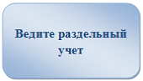 |  | 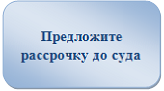 |  | 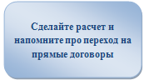 |  | 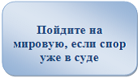
 | 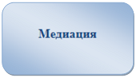 |  | 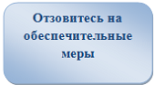 |  | 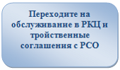

​Ведите раздельный учет
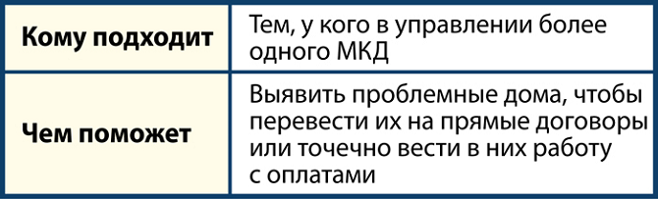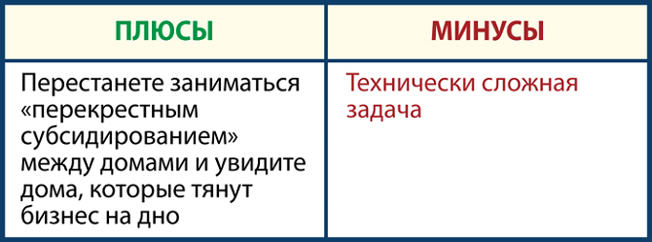
Раздельный учет необходим, чтобы вовремя принять антикризисные меры и стабилизировать финансовое положение УО. Оценка состояния компании по принципу «есть деньги» или «нет денег» не поможет определить, когда наступит кассовый разрыв и риск банкротства, к примеру, по иску РСО.
В период, когда возможны массовые неплатежи со стороны жителей, важна подробная информация о задолженности. Нужно оценить дебиторку по сроку возникновения долга, например: в доме много новых должников с маленькими долгами или один-два, на которых висят долги за несколько лет.
Предложите рассрочку, пока дело не дошло до суда
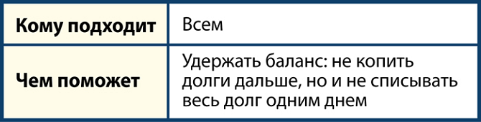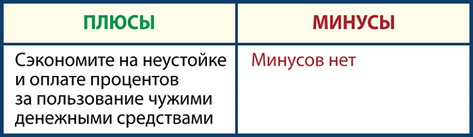
Возьмите наш образец и подготовьте письмо в РСО – сообщите, что подготовили график выплат по долгу и готовы ему следовать.
Мы провели анализ и выяснили, что ресурсники выигрывают 90 процентов судов по долгам. Если не будете ничего предпринимать и продолжите тянуть с оплатой долга, станете ответчиком в суде по долгу РСО. Тогда вам как проигравшей стороне придется оплатить еще и пошлину и РСО вряд ли согласится простить вам пени, неустойку, предусмотренную договором, и проценты за пользование чужими денежными средствами.
Рисунок 1. Образец письма в адрес РСО о рассрочке погашения задолженности с графиком платежей
Письмо в РСО об утверждении графика погашения задолженности | График погашения задолженности
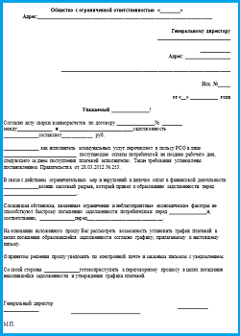 | 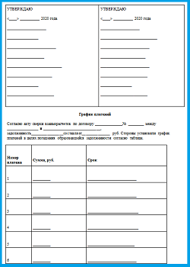
Скачать | Скачать
Суды не принимают аргументы, которые кажутся вам логичными. В таблице мы показали, что суды не принимают довод управленцев о том, что они в долгах перед РСО, потому что жители плохо платят.
Таблица 1. Доводы управленцев в спорах по долгам с РСО
Довод | Позиция суда | Судебный акт
Довод | Позиция суда | Судебный акт
 | Платежи исполнителя подлежат перечислению в пользу РСО и регионального оператора не позднее рабочего дня, следующего за днем поступления платежей потребителей исполнителю (установлены постановлением Правительства от 28.03.2012 № 253).  В силу прямого указания в пункте 3 статьи 401 Гражданского кодекса и при отсутствии в договоре между сторонами условий об обратном нарушение обязанностей со стороны контрагентов должника, отсутствие на рынке нужных для исполнения товаров, отсутствие у должника необходимых денежных средств не могут быть признаны обстоятельствами, исключающими ответственность ответчика за просрочку исполнения спорного денежного обязательства.  Возможность освобождения ответчика от ответственности за просрочку исполнения обязательства по оплате оказанных услуг по вывозу твердых коммунальных отходов в связи с неплатежами населения жилищным законодательством не предусмотрена. Обязательство по оплате услуг возложено на ответчика и не ставится в зависимость от их оплаты населением | Решение Арбитражного суда г. Москвы от 09.10.2020 № А40-84656/2020  Дело № А40-84656/2020
 | Факт оказания истцом услуг по договору от 01.12.2016 № 008104 на сумму 632 174,61 руб. подтверждается имеющимися в материалах дела и не оспоренными ответчиком счетами-фактурами (универсальными передаточными актами), расшифровками начислений; ведомостями о начислениях по нормативу и приборам учета.  Согласно представленному истцом расчету (детализация задолженности по договору за сентябрь, октябрь, ноябрь, декабрь 2019 года), сумма долга по оплате оказанных услуг за спорный период составляет 398 013,95 руб.  Свои обязательства по оплате оказанных услуг ответчик исполнил ненадлежащим образом.  Таким образом, на дату принятия судом решения сумма долга по оплате составляет 398 013,95 руб.  Контррасчет суммы задолженности ответчиком не представлен.  Из положений части 3.1 статьи 70 Кодекса следует, что обстоятельства, на которые ссылается сторона в обоснование своих требований или возражений, считаются признанными другой стороной, если они ею прямо не оспорены или несогласие с такими обстоятельствами не вытекает из иных доказательств, обосновывающих представленные возражения относительно существа заявленных требований.  Часть 5 статьи 70 Кодекса предусматривает, что обстоятельства, признанные и удостоверенные сторонами в порядке, установленном настоящей статьей, в случае их принятия арбитражным судом не проверяются им в ходе дальнейшего производства по делу.  Факт получения в спорный период энергоресурса надлежащего качества ответчик не оспорил. Доказательств, свидетельствующих о том, что в рассматриваемый период данная услуга была оказана истцом с нарушением обязательных требований, в ином количественном и стоимостном выражении, а равно с нарушением условий договора, ответчик не представил.  При таких обстоятельствах с учетом того, что ответчиком не представлено доказательств оплаты заявленной к взысканию суммы долга, суд считает обоснованными и подлежащими удовлетворению требования истца о взыскании основного долга на основании положений статей 309, 310, 539–548 ГК | Решение Арбитражного суда Волгоградской области от 17.09.2020 № А12-13060/2020  Дело № А12-13060/2020
 | Неисполнение конечными потребителями своих обязательств перед управляющей организацией не освобождает последнюю от обязательств, возложенных на нее законом и договором по оплате потребленных энергоресурсов ресурсоснабжающей организации (определение Верховного суда от 07.11.2014 № 301-ЭС14-2280).  Поскольку оплата за потребленную в период с января по декабрь 2019 года электрическую энергию на общедомовые нужды в размере 351 092 руб. 70 коп. не произведена ответчиком, что не оспорено последним, то исковые требования в указанной сумме являются законными и обоснованными.  В порядке части 3.1 статьи 70 Арбитражного процессуального кодекса обстоятельства, на которые ссылается сторона в обоснование своих требований или возражений, считаются признанными другой стороной, если они ею прямо не оспорены или несогласие с такими обстоятельствами не вытекает из иных доказательств, обосновывающих представленные возражения относительно существа заявленных требований.  Поскольку оплата за поставленную электроэнергию ТСЖ «Континенталь» не была произведена, истец просит применить к ответчику меру ответственности в виде взыскания неустойки.  В соответствии со статьей 329 ГК исполнение обязательств может обеспечиваться неустойкой, залогом, удержанием имущества должника, поручительством, банковской гарантией, задатком и другими способами, предусмотренными законом или договором.  В силу статьи 330 ГК при просрочке исполнения должник обязан уплатить кредитору определенную законом или договором неустойку.  Неустойкой (штрафом, пенями) признается определенная законом или договором денежная сумма, которую должник обязан уплатить кредитору в случае неисполнения или ненадлежащего исполнения обязательства, в частности в случае просрочки исполнения | Решение Арбитражного суда Омской области от 23.07.2020 № А46-5716/2020

Сделайте расчет и напомните про переход на прямые договоры
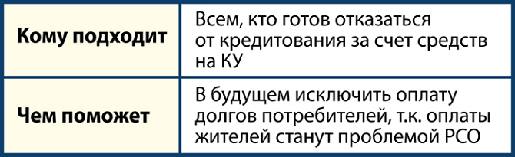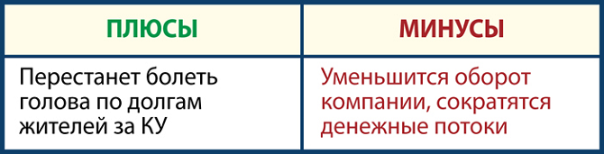
Письменно напомните РСО, что она может в одностороннем порядке отказаться от договора с УО, ТСЖ, ЖСК, если накопился долг выше чем две среднемесячные суммы начислений. Такое право установлено частью 2 статьи 157.2 ЖК. Это не решит проблему со старыми долгами, но вы избежите долгов в будущем.
Сейчас сложно провести ОСС, чтобы собственники приняли решение о переходе на прямые договоры, поэтому используйте односторонний отказ ресурсника.
Вот расчетчик – введите свои данные и проверьте, можете ли без ОСС перейти на прямые договоры между потребителями и РСО.
​Если расчет показал, что РСО может перевести вас на прямые договоры, направьте письмо.
----------------------------------------------------------------------------------------------------------------------------------------------

- Как поощрить сотрудников в конце года, если денег на премию нет
Не забудьте наградить своих сотрудников в конце года. Сделайте это, даже если денег на премию нет. Используйте эти восемь способов, чтобы поощрить работников и стимулировать их на дальнейшие трудовые подвиги.

Предложите индивидуальные условия
Вместо привычной премии предложите работнику индивидуальные условия работы. Например, приходить на работу по понедельникам позже обычного либо уходить в пятницу раньше на несколько часов. Особенно такой способ поощрения оценят дачники и работники, которые живу в пригороде.
Если готовы пойти дальше — реализуйте замысел Дмитрия Медведева и введите для передовых сотрудников еще один выходной день.
Какие затраты: никаких, при условии, что вы не планируете перераспределять нагрузку на других работников.

К СВЕДЕНИЮ
Чтобы применить нематериальные виды поощрений, утвердите их в локальном акте компании. Например, в Положении о мотивации сотрудников или в приказе об утверждении порядка морального поощрения персонала.
В акте укажите:
— за какие заслуги и результаты полагается поощрение;
— виды поощрений;
— порядок применения поощрения;
— документальное оформление;
— образцы и формы документов (приказы, почетные грамоты).

Как реализовать: подготовьте приказ, в котором установите особые условия для сотрудника.

Продлите отпуск
Установите работникам дополнительный оплачиваемый отпуск в качестве поощрения. Такой подход подойдет для сотрудников с ненормированным рабочим днем и специалистов, которые вносят весомый вклад в работу организации.
Такой дополнительный отпуск имеет особенность. Сотрудник его не планирует, а значит, его не учитывают в графике отпусков. Поэтому дополнительный отпуск предоставляется по заявлению сотрудника.
Какие затраты: никаких, при условии, что вы не планируете перераспределять нагрузку на других работников. Отпускные за дополнительные отпускные дни входят в фонд оплаты труда.
Как реализовать: чтобы ввести новый вид отпуска, определитесь, по каким основаниям работники будут получать дополнительные дни отдыха, их количество и порядок оформления. Все нововведения зафиксируйте в коллективном договоре или Положении об отделе, а также в дополнительном соглашении к трудовому договору.

Поблагодарите индивидуально
Отметьте труд сотрудников, наградив их грамотами и дипломами за качественную и продуктивную работу. Люди ценят грамоты и призы как признак оценки их личности. Тем самым вы поддержите энтузиазм к труду отличившегося сотрудника и простимулируете остальных работать лучше.
Такое моральное поощрение можно обозначить:
- за активное участие в проведении особо значимых проектов компании (ввод в работу нового объекта, внедрение в работу УО системы автоматизации);
- безупречное выполнение должностных обязанностей (отсутствие брака и ошибок в работе, отсутствие жалоб от собственников, благодарность от жителей);
- профессиональное мастерство (выполнение технически сложной работы, быстрое устранение последствий аварии);
- существенный вклад в развитие компании (привлечение клиентов, заключение выгодного договора по управлению МКД, выполнение платных дополнительных работ).
Какие затраты: закупка грамот. В среднем они обойдутся вам от 10 до 40 руб. за штуку плюс эмоциональные, интеллектуальный затраты на составление текста. Также вы можете распечатать такие грамоты на цветном принтере при его наличии в офисе.
Как реализовать: подготовьте грамоты и решите, при каких условиях будете их вручать. Вы можете сделать это за праздничным обедом с коллегами, на утренней оперативке или во время новогоднего корпоратива.
Во время вручения грамот расскажите, за какие успехи отмечены те или иные работники. Желательно, помимо приза, предусмотреть небольшое денежное поощрение.

Создайте Доску почета
Вы можете не останавливаться на единичных грамотах к празднику, а ввести такое поощрение в постоянную практику. Для этого учредите конкурс на лучшего работника месяца, квартала или года.
По итогам конкурса наградите лауреатов и вручите грамоту. Для подарка можно использовать индивидуальные условия труда или дополнительные дни отпуска. Информацию о победителе опубликуйте на сайте и стендах вашей организации. Так вы отметите значимость своих сотрудников в глазах коллег и жителей МКД.
Еще один способ выявить лучших — создать на корпоративном сайте рейтинг сотрудников, которые выполняют схожие обязанности. Расскажите о новой системе жителям и предложите голосовать за своего дворника или сантехника. Придется, правда, разработать систему начисления премиальных баллов и ежедневно обновлять информацию на сайте.
В режиме реального времени сотрудники смогут следить за своей позицией в рейтинге. Это будет поддерживать в них соревновательный дух, и они будут стараться работать лучше, чтобы занять более высокое место в рейтинге.
Какие затраты: вам нужно подготовить информационный стенд, на котором будут размещаться фотографии лауреатов конкурса. Фотографии для Доски почета — от 3 до 100 руб. (комплект фото в салоне либо портрет в рамке).
Еще вам понадобятся грамоты и памятные подарки. Их варианты и стоимость мы обсудим дальше в статье.
Как реализовать: определитесь с критериями конкурса и сообщите об этом коллективу. Издайте приказы, если будете премировать участников индивидуальными условиями труда.

Устройте праздник
Праздничное мероприятие отвлечет персонал от негативных эмоций и настроит на позитивный лад. Организуйте застолье или подойдите к празднику творчески — устройте гонки на катке или игру в снежки.
Не всегда корпоративные мероприятия требуют больших вложений от работодателя. Например, самостоятельно придуманный сценарий для квеста, спортивной или интеллектуальной игры не потребует от вас больших затрат.
Какие затраты: от 0 руб. — при условии застолья в складчину от всех участников, до 2–10 тыс. руб. (при минимальном материальном участии организации в расходах на праздник).
Как реализовать: определитесь с форматом мероприятия. Если планируете застолье — объявите сотрудникам день торжества и обсудите меню. Для активного мероприятия забронируйте место проведения праздника и сообщите о нем работникам.
В день торжества сократите рабочее время на пару часов, отмените прием граждан в вечерние часы. Разместите на входе в организацию и на сайте объявление о том, что прекращаете работу раньше.
Если расходы на мероприятие оплачивает компания и невозможно персонифицировать выгоду каждого работника, то облагаемого НДФЛ дохода не возникает. Страховые взносы не начисляются. В налоговом учете по налогу на прибыль и УСН затраты на корпоративные праздники не учитываются.

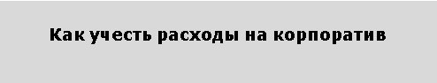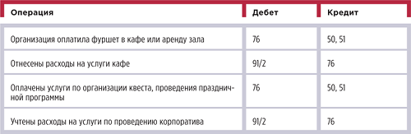

Вручите подарок
Вы можете вручить сотрудникам подарки вместо премии. Это могут быть материальные вещи, эмоции или сертификаты на услуги.
Чаще всего в компаниях покупают подарочные сертификаты магазинов техники, спортивные, косметические, детские, гипермаркеты. Сумма сертификата может быть от 300 руб. до 30 тыс. руб. Еще можно разнообразить список подарков:
- билетами в кино, театр, на концерт (от 100 руб.);
- оплатой проезда в общественном транспорте на определенный срок (от 500 руб.);
- бесплатными бизнес-ланчами (от 250 руб.);
- оплатой услуг сотовой связи (от 200 руб).
Какие затраты: в зависимости от подарка от 100 руб. на человека.
Как реализовать: решите, что именно будете дарить сотрудникам. И определитесь с условиями вручения вознаграждения. Подарки можно вручить на оперативном совещании или во время праздника. Еще подарки можно приурочить к процессу награждения грамотами и дипломами.
В бухучете расходные операции отразите проводками (см. карточку-перевертыш).
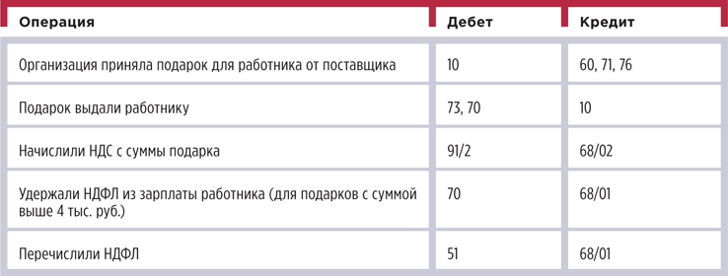

Подарите знания
Простимулируйте работников, подарив им сертификаты на дополнительное обучение. Отправьте их на семинары, вебинары или курсы. Вы можете выбрать курсы повышения квалификации или дополнительное образование исходя из интересов сотрудников — кулинария, живопись и т. д.
Если остановитесь на повышении квалификации, то стоимость обучения не облагается НДФЛ и страховыми взносами.
Какие затраты: сфера допобразования за последние несколько лет очень развилась. Поэтому цены на вебинары и курсы вполне конкурентоспособные. В пределах 1 тыс. руб. вы сможете найти много вариантов по направлению и виду обучения.
Как реализовать: на практике обучение оформляется как оказание образовательных услуг (при наличии лицензии у организации) или информационно-консультационных услуг. Оба вида затрат можно списать в налоговом учете на расходы, уменьшающие налоговую базу по налогу на прибыль (подп. 14, 15, 23 п. 1 ст. 264, подп. 33 п. 1 ст. 346.16 Налогового кодекса).
Вот пример отражения затрат в бухучете:
Дебет 76 Кредит 51 — оплачено участие работника в семинаре;
Дебет 20, 25, 26 Кредит 76 — отражены затраты на обучение работника.

Компенсируйте проценты по ипотеке
Если работник уплачивает банку проценты по кредиту на покупку жилья, работодатель может компенсировать ему сумму процентов на основании подтверждающих документов. Это будет приятный бонус для работника.
Какие затраты: размер зависит от конкретной суммы ипотеки и процентной ставки.
Как реализовать: запросите у кадровика, какие сотрудники имеют непогашенную ипотеку. Рассчитайте с бухгалтером разумную сумму затрат для компенсации процентов.
В расходы по налогу на прибыль включается сумма возмещения не более 3 процентов от фонда оплаты труда за налоговый период (п. 24.1 ст. 255 Налогового кодекса). В УСН «доходы минус расходы» такие расходы принять нельзя.
Сумма компенсации, включенная в расходы по налогу на прибыль, не облагается НДФЛ согласно пункту 40 статьи 217 Налогового кодекса.
Страховые взносы на всю сумму возмещения не начисляются на основании пункта 1 статьи 420, подпункта 13 пункта 1 статьи 422 Налогового кодекса.
Как выплату работнику такой компенсации отразить в бухучете, мы показали в карточке-перевертыше.

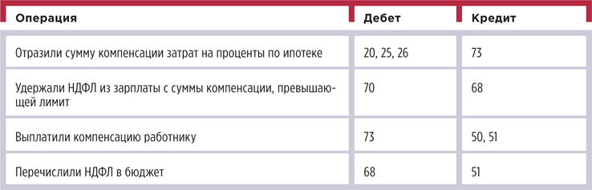

Налоговый учет расходов УО и ТСЖ на подарки сотрудникам
Затраты на подарки до 4 тыс. руб. в год не облагаются НДФЛ (п. 28 ст. 217 Налогового кодекса).
Следует различать виды подарков:
1) Не связан с трудовой деятельностью работника (ко дню рождения, 8 Марта, на 23 февраля, Новый год, День работника ЖКХ). Если стоимость подарка выше 3 тыс. руб. и даритель — юридическое лицо, то дарение должно быть оформлено письменно — договором дарения (ст. 574 Гражданского кодекса).
2) За результаты труда. Такой подарок трудовое законодательство расценивает как вознаграждение за труд.
Чтобы стоимость подарка, который вы передали работнику, не облагать страховыми взносами согласно пунктам 1, 4 статьи 420 Налогового кодекса, нужно соблюсти условия:
- заключить с работником договор дарения;
- не указывать в договоре, что подарок дарим за результат трудовой деятельности, не делать ссылок на трудовой договор, правила внутреннего трудового распорядка, положения об оплате труда и т. п. Иначе подарок будет считаться оплатой за труд и облагаться взносами.
В расходы по налогу на прибыль и УСН стоимость подарков, не связанных с оплатой труда, не включается (п. 16 ст. 270, п. 1 ст. 346.16 Налогового кодекса). Если компания работает на ОСНО, то с суммы выданного подарка начисляется НДС.
Не нужно начислять НДС на стоимость подарков, выданных сотрудникам деньгами, если организация применяет УСН.
----------------------------------------------------------------------------------------------------------------------------------------------

- Новые требования к установке ИПУ и ОДПУ
С 15 сентября 2020 года действуют новые критерии для определения технической возможности установки приборов учета в МКД и квартирах. Читайте, что изменилось, и смотрите обновленный акт в статье.

Почему произошли изменения
Минстрой отменил приказ Минрегиона от 29.12.2011 № 627 и принял новый — «Об утверждении критериев наличия (отсутствия) технической возможности установки индивидуального, общего (квартирного), коллективного (общедомового) приборов учета, а также формы акта обследования на предмет установления наличия (отсутствия) технической возможности установки таких приборов учета и порядка ее заполнения» от 28.08.2020 № 485/пр (далее — Приказ № 485).
Документ зарегистрирован в Минюсте 15 сентября 2020 года — с этой даты и начали действовать новые правила.

Что изменилось
Изменений немного. В обновленную версию включили условия для установки ОДПУ электроэнергии, а также учли необходимость мероприятий по монтажу/демонтажу коммутационных аппаратов, шкафов учета, реконструкции либо ремонту внутридомовой системы, внутриквартирного оборудования.
Остальные условия остались без изменений.
Также обновили форму акта обследования помещений и МКД на предмет наличия или отсутствия технической возможности для установки приборов учета и порядок его заполнения. Мы показали его на рисунке.

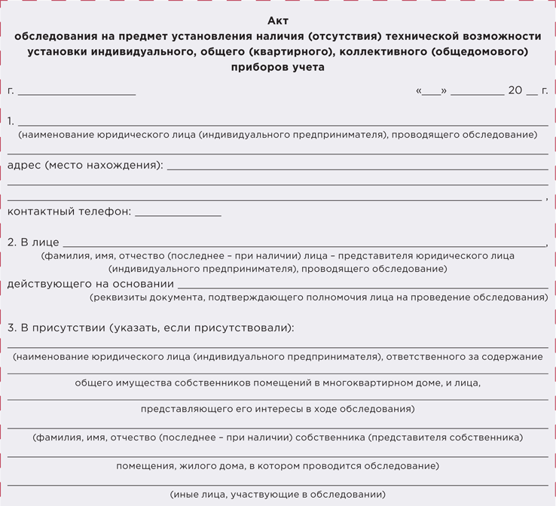
РИСУНОК Форма акта обследования помещения
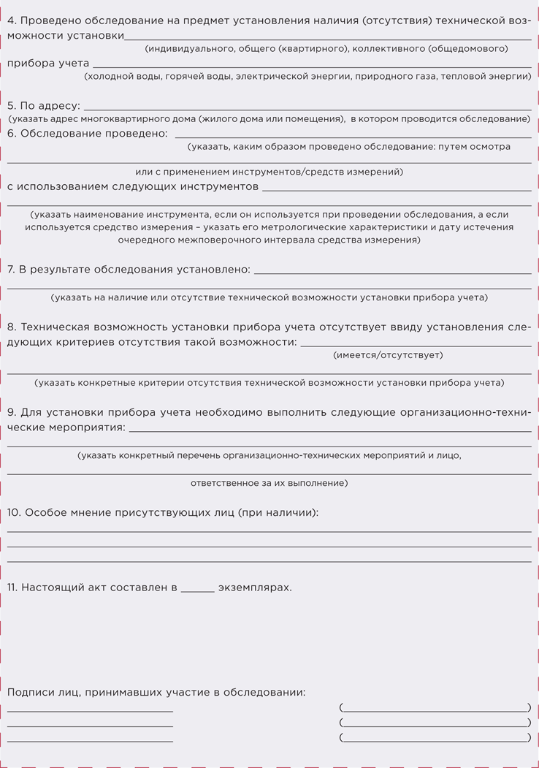

Какие критерии действуют сейчас
Критерии, по которым можно сделать вывод о том, что в помещении отсутствует техвозможность для установки прибора учета, не изменились. Их также три, и при наличии хотя бы одного нужно сделать вывод о том, что ИПУ или ОДПУ установить невозможно. Такие правила установлены в пункте 3 Приказа № 485.
Критерий № 1
Установить прибор учета невозможно без реконструкции или капитального ремонта существующих внутридомовых инженерных систем или внутриквартирного оборудования. При этом мероприятия по монтажу или демонтажу коммутационных аппаратов, шкафов или щитов не признают реконструкцией или капремонтом.
Критерий № 2
При установке прибора учета невозможно обеспечить соблюдение обязательных метрологических и технических требований.
Критерий № 3
В месте, где нужно установить прибор учета, невозможно обеспечить условия для его надлежащего функционирования. Негативные условия для работы приборов учета могут создавать нарушенный температурный режим и влажность, электромагнитные помехи, затопления помещений, невозможность обеспечить доступ для снятия показаний, его обслуживания и замены.
---------------------------------------------------------------------------------------------------------------------------------------------
7. Как принимать в эксплуатацию и проверять ИПУ, пока в правилах № 354 есть пробел

«Я получил жалобу от жителя на своих сотрудников, которые обнаружили магнит на ИПУ и составили об этом акт. Суть претензии — работники УО действуют незаконно. Такой вывод жалобщик сделал из-за того, что порядок проверки ИПУ, который был прописан в Правилах № 354, пропал из документа с июля 2020 года.
Вопрос — как работать дальше?»
На вопрос отвечает Денис Нестеренко, руководитель экспертной поддержки Справочной системы «Управление МКД»

После 1 июля 2020 года мы рекомендуем в шести актах, связанных с работой ИПУ, указывать особое мнение и формулировать отдельно норму, на основе которой составили акт. Это связано с действующей редакцией Правил № 354¹, по которой у УО и жилищных объединений заблокирована важная часть работы.

Каких случаев касается
Пять видов работ управляющих в отношении ИПУ холодной и горячей воды, отопления сейчас не урегулированы законодательно.
1. Ввод в эксплуатацию.
2. Защита от вмешательства, установка контрольных пломб.
3. Вмешательство в работу.
4. Проверка достоверности показаний.
5. Проверка состояния.
6. Недопуск представителя УО, ТСЖ, ЖСК в помещение потребителя для проверки состояния и достоверности показаний.
Пробел следует из пунктов 81(2), 81(11), 82 Правил № 354. С 1 июля 2020 года эту работу управляющих зачистили и оставили ее возможной только для ИПУ электроэнергии.

К СВЕДЕНИЮ
Редакция подготовила и направила в Минстрой запрос о предоставлении информации по ситуации вокруг проверки ИПУ холодной и горячей воды, отопления. Опубликуем ответ министерства, как только он появится.

Как обойти нормативный пробел
Пока в Правилах № 354 есть нестыковки, принимайте и проверяйте все ИПУ так же, как ИПУ электроэнергии. Юристы называют это правилом аналогии закона. Действует оно так: если отдельная ситуация прямо не урегулирована, то применяется жилищное законодательство, регулирующее сходные отношения. Это правило заложено в статье 7 Жилищного кодекса.

Кейс «Ввести ИПУ в эксплуатацию»
Из Правил № 354 сейчас неясно, как быть, когда ИПУ холодной или горячей воды, отопления необходимо ввести в эксплуатацию, но исполнитель или потребитель не явились в назначенные дату и время.
Решение. Во-первых, считать ИПУ ХВС, ГВС, отопления введенным в эксплуатацию с даты направления в адрес исполнителя заявки, отвечающей требованиям пункта 81 Правил № 354. С этой даты учитывать показания при определении объема потребления коммунальных услуг.
Во-вторых, составить два акта. Первый акт — о недопуске в помещение. Во втором акте укажите, что в течение месяца не удалось очно принять ИПУ в эксплуатацию, и обозначьте дату, с которой начинаете расчеты за коммунальную услугу по ИПУ. На рисунке 1 мы показали, какими формулировками обозначить обоснование для актов.
Обоснование. Пункт 81.2 Правил № 354, статья 7 Жилищного кодекса.

РИСУНОК 1 Дополнение для акта о вводе ИПУ в эксплуатацию
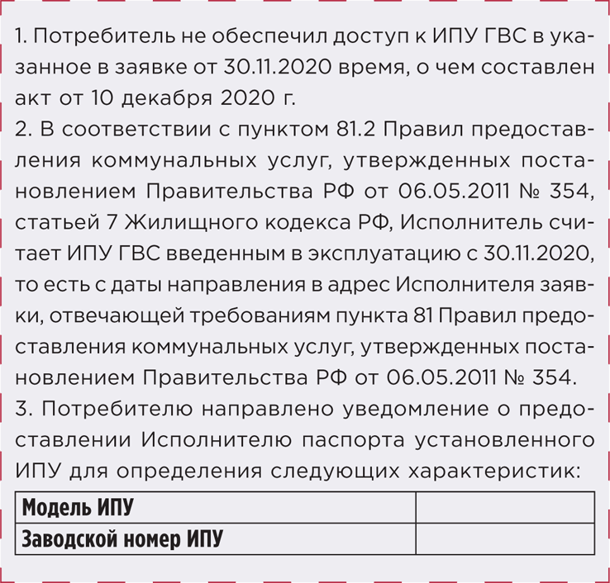

Кейс «Установить пломбу на ИПУ»
В новой редакции Правил № 354 исполнитель имеет право установить контрольные пломбы и индикаторы антимагнитных пломб только на ИПУ электроэнергии. Сделать это можно во время установки или очередной проверки состояния прибора учета.
Также только на ИПУ электроэнергии можно установить пломбы и устройства, позволяющие фиксировать факт несанкционированного вмешательства в работу ИПУ, или конструкции, защищающие приборы учета от несанкционированного вмешательства в их работу.
Решение. По аналогии с законом устанавливайте контрольные пломбы, антимагнитные пломбы и другие контрольные устройства на все ИПУ, а не только на ИПУ электроэнергии. Обязательно уведомляйте потребителя о последствиях нарушения пломб или устройств (рисунок 2). Скачать акт можно здесь>>>
Обоснование. Пункт 81.11 Правил № 354, статья 7 Жилищного кодекса.

РИСУНОК 2 Пример акта установки защитных пломб на ИПУ
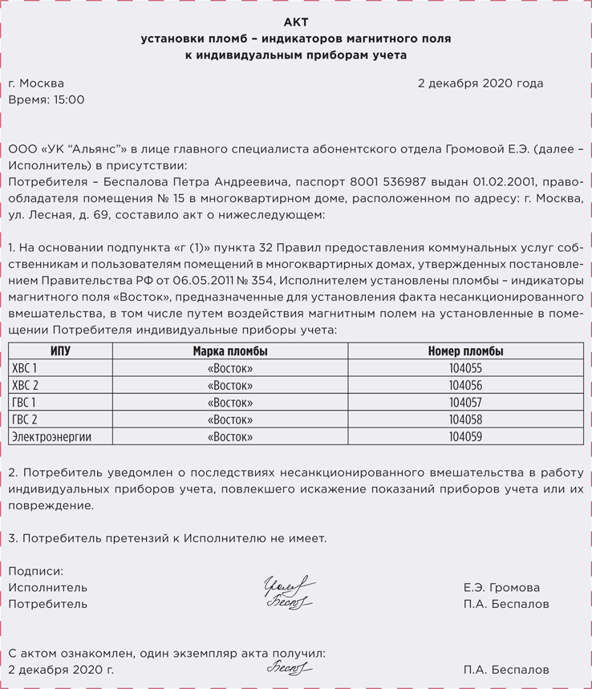

Кейс «Проверить состояние ИПУ»
За управляющими формально осталось право проверять состояние ИПУ только электроэнергии, выявлять факт вмешательства в работу ИПУ только электроэнергии.
Решение. Провести в обычном порядке проверку состояния прибора учета. Проверить:
- целостность прибора учета, отсутствие механических повреждений, отсутствие не предусмотренных изготовителем отверстий или трещин, плотное прилегание стекла индикатора;
- наличие и сохранность контрольных пломб и индикаторов антимагнитных пломб, а также пломб и устройств, позволяющих фиксировать факт несанкционированного вмешательства в работу прибора учета;
- отсутствие свободного доступа к элементам коммутации (узлам, зажимам) прибора учета, позволяющим вмешиваться в его работу.
Если выявили признаки вмешательства, составьте акт о несанкционированном вмешательстве в работу прибора учета. Затем сделайте перерасчет платы за коммунальную услугу и направьте потребителю требование внести доначисленную плату.
Обоснование. Пункт 81.11 Правил № 354, статья 7 Жилищного кодекса.

Кейс «Проверить достоверность показаний»
В новой редакции пункта 82 Правил № 354 у исполнителя нет обязанности проводить проверку ИПУ. Он как будто бы и не должен проверять наличие, состояние и достоверность показаний ИПУ. Кроме ИПУ электроэнергии и распределителей.
Решение. Проводить проверки состояния и достоверности показаний ИПУ холодной и горячей воды, отопления в том же порядке, что и проверки показаний ИПУ электроэнергии.
Составлять акт проверки ИПУ, расположенных в помещении потребителя (рисунок 3). Скачать пример акта можно здесь>>>
Обоснование. Пункт 82 Правил № 354, статья 7 Жилищного кодекса.

РИСУНОК 3 Пример акта проверки ИПУ
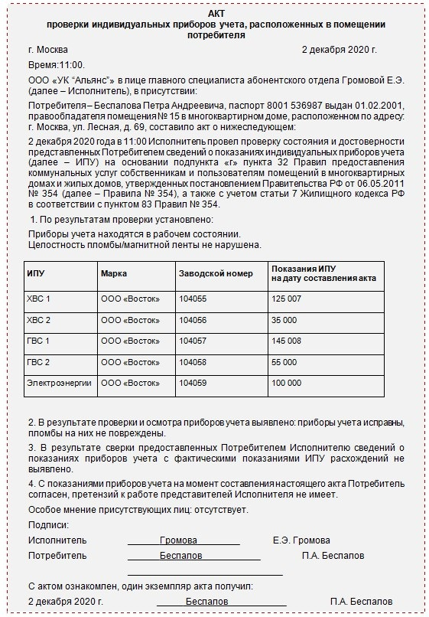

----------------------------------------------------------------------------------------------------------------

Настоящий Информационный бюллетень подготовлен Региональным отраслевым объединением работодателей Ассоциацией организаций жилищно-коммунального хозяйства Орловской области для специалистов предприятий-членов этой некоммерческой организации с использованием публикаций электронных изданий ООО «МЦФР-пресс»,
а также информационных порталов Управление ЖКХ и Рос-Квартал.

г. Орёл
декабрь 2020 г.

